ΧΕΙΡΟΥΡΓΙΚΗ ΤΩΝ ΚΑΚΟΗΘΩΝ ΠΑΘΗΣΕΩΝ ΤΟΥ ΟΙΣΟΦΑΓΟΥ

E. Κωλετσης, Δ. Δουγένης
Ο καρκίνος του οισοφάγου θεωρείται από του πιο θανατηφόρες κακοήθειες. Οι πιο συχνοί ιστολογικοί τύποι είναι το πλακώδες καρκίνωμα (squamous cell carcinoma (SCC)) και το αδενοκαρκίνωμα (adenocarcinoma (AC)). Οι δύο αυτοί ιστολογικοί τύποι αποτελούν το 90% των κακοηθειών του οισοφάγου. Σπάνιοι όγκοι του οισοφάγου είναι το μελάνωμα, σάρκωμα, καρκίνωμα από μικρά κύτταρα, ή λέμφωμα (πίνακας 1).
Το πλακώδες καρκίνωμα (SCC) πρακτικά εμφανίζεται σε όλο το μήκος του οισοφάγου, ενώ το αδενοκαρκίνωμα (AC) εμφανίζεται κυρίως στον περιφερικό οισοφάγο, στην καρδιοοισοφαγική συμβολή και σπάνια στον τραχηλικό οισοφάγο.

Ουσιαστικά εδώ θα ασχοληθούμε με τον πρωτοπαθή καρκίνο του οισοφάγου, αφού όλες οι άλλες κακοήθεις καταστάσεις του οισοφάγου (μεταστατικός καρκίνος) είναι εξαιρετικά σπάνιες.
Πίνακας 1
Κύτταρο προέλευσης | Καλοήθης | Κακοήθεις
Πλακώδες επιθήλιο | Πλακώδες Θήλωμα | Πλακώδες Καρκίνωμα  Ποικιλίες:  Verrucous carcinoma  Spindle cell carcinoma
Barrett (columnar) επιθήλιο |  | Αδενοκαρκίνωμα
Λείων μυϊκών κυττάρων | Λειομύωμα
Schwann cells | Όγκος Granular cell
Interstitial cells of Cajal | GI stromal tumor | GI stromal tumor

Επιδημιολογία
Το καρκίνωμα του οισοφάγου και ειδικότερα της γαστροοισοφαγικής συμβολής αποτελεί την πλέον αυξανόμενη σε συχνότητα κακοήθεια σήμερα. Ο πιο σημαντικός προγνωστικός παράγοντας είναι το στάδιο της νόσου κατά το χρόνο της διάγνωσης. Γι’ αυτό έχει μεγάλη σημασία η κατά το δυνατό έγκαιρη διάγνωση. Εμφανίζεται σε συχνότητα 2.6/100.000 κατοίκους και αφορά ιδιαίτερα νέα άτομα, κάτω των 40 ετών. Είναι συχνότερος στη Κίνα, κεντρική Ασία και στους Αφρο-Αμερικανούς της Αμερικής. Διατροφικοί ή διαιτητικοί παράγοντες, περιβαλλοντικοί και προϋπάρχουσα νόσος του οισοφάγου, εμπλέκονται στην παθογένειά του. Είτε η ύπαρξη στην τροφή διαφόρων παραγόντων (νιτροζαμινών, μπαχαρικών, οινοπνεύματος), είτε η έλλειψη κάποιων άλλων (οισοφαγο-«προστατευτικών»), φαίνεται να σχετίζεται με τη γένεσή του. Πράγματι, η κατανάλωση τροφών με χαμηλά επίπεδα βιταμίνης Α, ρετινόλης, ριβοφλαβίνης, ασκορβικού οξέος και Α-τοκοφερόλης φαίνεται να σχετίζεται με αυξημένο κίνδυνο ανάπτυξης καρκίνου του οισοφάγου. Αυτό όμως που καταφανέστερα εμπλέκεται στην ανάπτυξη του οισοφαγικού καρκίνου είναι η κατανάλωση καπνού, οινοπνεύματος και τροφών πλούσιων σε μπαχαρικά και συντηρητικά (νιτροσαμίνες). Επιπρόσθετα, παράγοντες που ευνοούν την εμφάνιση του καρκίνου αυτού θεωρούνται η χρόνια γαστροοισοφαγική παλινδρόμηση, προηγηθέντα θερμικά ή χημικά εγκαύματα, προηγηθείσα ακτινοβολία, η αχαλασία, το σύνδρομο Plummer-Vinson κλπ (πίνακας 2).
Πίνακας 2
Πλακώδες Καρκίνωμα | Αδενοκαρκίνωμα
Κάπνισμα | Γαστροοισοφαγική παλινδρόμηση
Αλκοόλ | Παχυσαρκία
Τροφικές ανεπάρκειες | Κάπνισμα
Τροφικές μολύνσεις

Παθολοανατομία
Υπάρχουν δύο τύποι καρκινώματος του οισοφάγου: το επιδερμοειδές και το αδενοκαρκίνωμα. Το επιδερμοειδές καρκίνωμα του οισοφάγου εντοπίζεται συχνότερα στο μέσο 3μόριο (50%), στο κατώτερο (40%) και σπανιότερα στο άνω 3μόριο (μόλις 10%). Το αδενοκαρκίνωμα αντίθετα εντοπίζεται συνήθως στο κατώτερο (80%), στο μέσο (18%) και σπανιότατα στο ανώτερο (2%). Μακροσκοπικά ο καρκίνος μπορεί να εμφανίζεται με τη μορφή τοπικής διάβρωσης, πλάκας, ανθοκραμβοειδούς, εξωφυτικού ή ελκωτικού όγκου, ανάλογα με το πόσο πρώιμα διαγιγνώσκεται (Εικόνα 1). Μικροσκοπικά ο όγκος μπορεί να χαρακτηρίζεται σαν ενδοεπιθηλιακός (in situ) που περιορίζεται στην επιθηλιακή στιβάδα, ενδοβλεννογόνιος που όταν περιορίζεται στον βλεννογόνο, και υποβλεννογόνιος όταν πλέον διηθεί την lamina propria ή και τμήμα του μυϊκού χιτώνα. Εφ’ όσον διαπεράσει τον μυϊκό χιτώνα, η επινέμηση των επιχώριων λεμφαδένων είναι πιθανότατη έως σίγουρη. Ο όγκος όμως διασπείρεται και κατά μήκος του οισοφαγικού τοιχώματος και μάλιστα σε αρκετή απόσταση από τον όγκο, τόση που μπορεί να φτάσει τα 4 cm. Γι’ αυτό και η αφαίρεση πρέπει να γίνεται επί του παραπάνω υγιούς ορίου. Αφού ο όγκος διαπεράσει τον έξω χιτώνα (adventitia), μπορεί να επεκταθεί στους γειτονικούς ιστούς ή όργανα όπως στον υπεζωκότα, την τραχεία, το περικάρδιο, τον αρ κύριο βρόγχο, ή και στη σπονδυλική στήλη. Ο καρκίνος του άνω 3μορίου μεθίσταται προς τους λεμφαδένες του άνω μεσοθωρακίου και του τραχήλου, της μεσότητας προς τους μεσοθωρακικούς και του κάτω 3μορίου κυρίως προς τους κοιλιακούς (αρ. γαστρικής). Η λεμφαδενική διασπορά προς τους παραπάνω λεμφαδένες κατά το χρόνο της διάγνωσης ή καλύτερα κατά τον χρόνο της εξαίρεσης, κυμαίνεται από 30-70%. Και αυτό φυσικά θα το απαντήσει ο Παθολόγοανατόμος όταν εξετάσει το αποσταλλέν σ’ αυτόν παρασκεύασμα του αφαιρεθέντος τμήματος του οισοφάγου ή και στομάχου, με τον περιβάλλοντα (περι-οισοφαγικό) ιστό. Η σημασία της είναι τεράστια, γιατί, όσο περισσότεροι λεμφαδένες εμφανίζουν διήθηση, τόσο χειρότερη και η πρόγνωση του καρκίνου (Εικόνα 2).
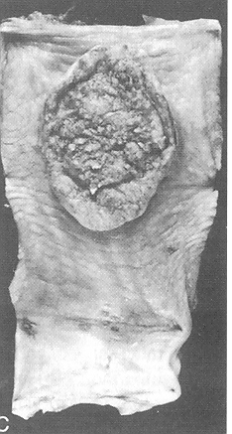
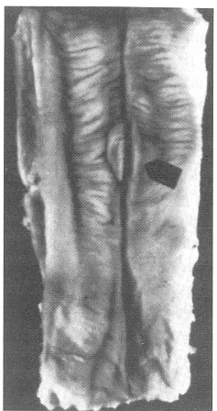
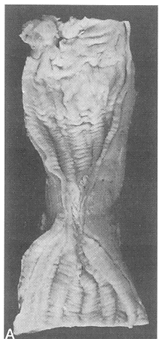

Εικόνα 1 Διάφορες μακροσκοπικές μορφές καρκίνου του οισοφάγου. Από αριστερά: θηλοειδής τύπος, ανθοκραμβοειδής και ο σκίρρος (ρικνωτικός) τύπος.

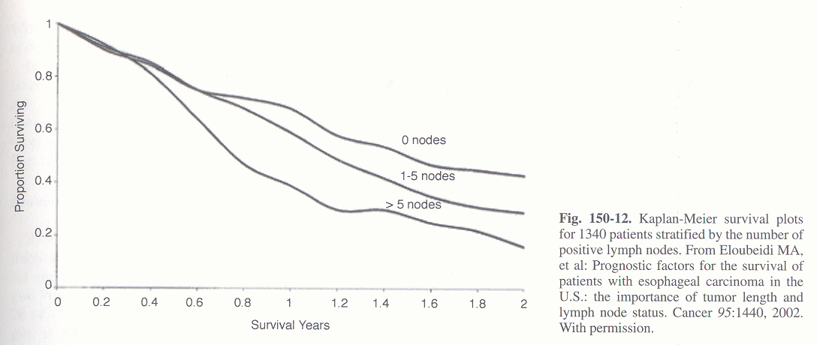
Εικόνα 2
Η σχέση ανάμεσα στον αριθμό των διηθημένων (θετικών) επιχώριων λεμφαδένων και στην απώτερη επιβίωση. Εκφρασμένο σε αριθμούς αυτό σημαίνει, ότι χωρίς διηθημένους λεμφαδένες η διετής επιβίωση προσεγγίζει το 45 %, ενώ με αρκετούς (>5) διηθημένους η αντίστοιχη δεν φθάνει ούτε το 20 %.

Πέρα όμως από τις «επιχώριες» αυτές μεταστάσεις, το καρκίνωμα του οισοφάγου εμφανίζει ενωρίς και μακρινές μεταστάσεις. Περίπου το 30-40 % των περιπτώσεων εμφανίζουν κατά το χρόνο της διάγνωσης μακρινές μεταστάσεις. Τέτοιες είναι κατά σειρά συχνότητας το ήπαρ (35 %), οι πνεύμονες (20 %), τα οστά (9%), τα επινεφρίδια (2 %), ο υπεζωκότας (2 %), οι νεφροί, το περικάρδιο, το πάγκρεας και ο εγκέφαλος (1%).

Κλινική εικόνα
Τα συμπτώματα του καρκίνου του οισοφάγου είναι συνήθως μη-ειδική. Η δυσφαγία είναι το συχνότερο σύμπτωμα. Αρχικά αυτό υπάρχει μόνο για τις στερεές τροφές ενώ μέσα σε περίοδο εβδομάδων ή μηνών επεκτείνεται και στις ημίρευστες αλλά και στις υδαρείς. Η οδυνοφαγία είναι το επόμενο σύμπτωμα που χαρακτηρίζεται από έκλυση άλγους κατά την κατάποση ή την προσπάθεια κατάποσης. Αποδίδεται είτε σε εξέλκωση του καρκινώματος είτε σε διήθηση μεσοθωρακικών οργάνων. Σταθερός βύθιος πόνος με διατιτραίνοντα χαρακτήρα στη μεσοπλάτιο ή μεσοθωρακική χώρα μπορεί επίσης να υπάρχει και αποδίδεται επίσης σε διήθηση οργάνων του μεσοθωρακίου. Η αναγωγή τροφής αμέσως μετά την κατάποση του βλωμού είναι επίσης συχνό σύμπτωμα, όταν ο αυλός του οισοφάγου ελαττωθεί σημαντικά. Η ανορεξία, η απώλεια βάρους ή το βράγχος φωνής (από διήθηση του παλίνδρομου λαρυγγικού) είναι συμπτώματα που εμφανίζονται σε πιο προχωρημένα στάδια της νόσου, και υποδηλώνουν το ανεγχείρητο της κατάστασης. Η φυσική εξέταση δεν αποδίδει συνήθως τίποτε το χαρακτηριστικό, εκτός αν ο όγκος είναι προχωρημένου σταδίου οπότε μπορεί να ευρεθούν τραχηλικοί ή υπερκλείδιοι λεμφαδένες ή ψηλαφητή μάζα στο ιδίως επιγάστριο. Από τον συνήθη εργαστηριακό έλεγχο τα πιθανά ευρήματα είναι τέσσαρα: αναιμία, υπολευκωματιναιμία, υπερασβεστιαιμία και διαταραχής της ηπατικής λειτουργίας (το τελευταίο όταν υπάρχουν ηπατικές μεταστάσεις).

Διερεύνηση :

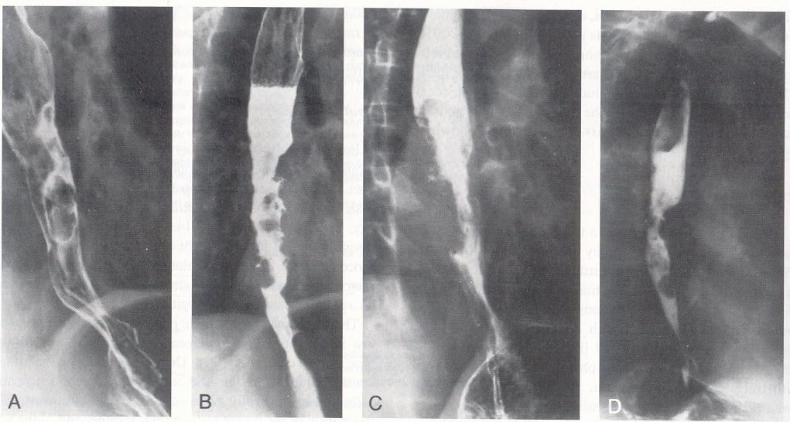
Η οισοφαγοσκόπηση πρέπει να εκτελεστεί σε κάθε περίπτωση υποψίας καρκινώματος του οισοφάγου. θα δείξει τη θέση, έκταση και μέγεθος απόφραξης, ενώ παράλληλα παρέχει τη δυνατότητα βιοψίας για ιστολογική ταυτοποίηση (στο 95% των περιπτώσεων). Η βρογχοσκόπηση ενδείκνυται σε κάθε περίπτωση γιατί διευκρινίζει πιθανή διήθηση της τραχείας ή του δεξιού κύριου βρόγχου, αλλά και την κατάσταση των υποτροπιδικών λεμφαδένων. Στην πράξη ενδείκνυται για τα
Εικόνα 3 Διάβαση του οισοφάγου με βάριο σε διάφορες περιπτώσεις καρκινώματος του οισοφάγου. Α: πολυποειδής βλάβη που φαίνεται σαν ομαλό περιγεγραμμένο έλλειμμα του σκιαγραφικού. Β: πολλαπλά πολυποειδή ελλείμματα πλήρωσης. C: επιμήκης σε μεγάλη έκταση όγκος εξελκωμένος σε πολλές θέσεις. D: όγκος με μικτές εικόνες πολυποειδείς και εξέλκωσης.

καρκινώματα των δύο ανώτερων 3μορίων του οισοφάγου όπου το ποσοστό διήθησης φθάνει το 17%. Επίσης θα καταδείξει την ύπαρξη υπάρχουσας τραχειο-οισοφαγικής επικοινωνίας. Η ανεύρεση διεύρυνσης της τρόπιδας σε περιφερικό όγκο του οισοφάγου υποδεικνύει πιθανότατα τη διήθηση των λεμφαδένων της σχετικής ομάδας, κάτι που θα επιβεβαιώνεται από την αξονική θώρακα. Η απλή ακτινογραφία θώρακα δείχνει παθολογικά ευρήματα στο 1/2 των περιπτώσεων. Τέτοια πιθανά ευρήματα είναι η διεύρυνση του μεσοθωρακίου, η παρεκτόπιση ή το εντύπωμα στην τραχεία (πλάγια ακτινογραφία), η ανώμαλη αζυγο-οισοφαγική γραμμή, η ύπαρξη περιφερικών εστιών στο πνευμονικό παρέγχυμα, η πλευριτική συλλογή ή το εμπύημα, οι εστίες εισρόφησης στις βάσεις κλπ. Η διάβαση με βάριο του οισοφάγου είναι η πιο χρήσιμη εξέταση αφού δείχνει τα αποτελέσματα της ανάπτυξης του όγκου (εικόνα 3).
Η εικόνα εξαρτάται από τη θέση και μορφολογία του όγκου. Γενικό χαρακτηριστικό στο καρκίνωμα του οισοφάγου είναι η σταθερή σ’ όλες τις λήψεις «διάσπαση» της ομαλής παρυφής των ορίων του οισοφαγικού αυλού. Μπορεί να εμφανίζεται σαν ενδοαυλική πλάκα, πολυποειδής όγκος(-οι) ή εξέλκωση(-εις) (Εικόνα 3). Η CT-θώρακα υποχρεωτικά όμως με αυτή της άνω κοιλίας είναι απαραίτητες. Θα ελέγξει 3 στοιχεία: την έκταση του όγκου, τυχόν διήθηση γειτονικών οργάνων και ύπαρξη μεταστάσεων σε λεμφαδένες ή στα κοιλιακά όργανα (εικόνα 4).

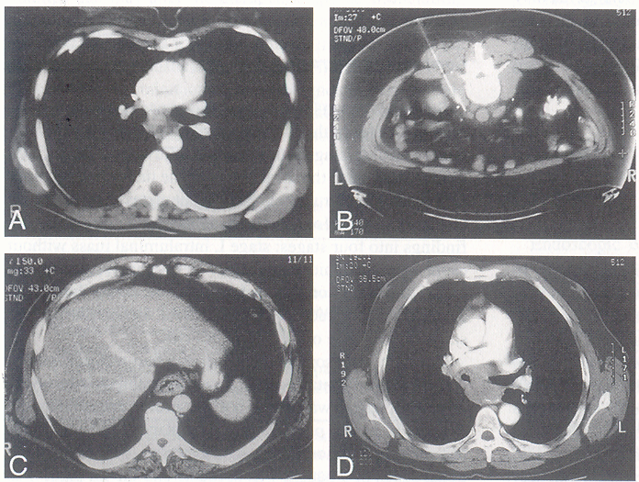
Εικόνα 4 Καρκίνωμα του κατώτερου 3μορίου του οισοφάγου σε επαφή με την θωρακική αορτή (Α), που διηθεί τον δεξιό κύριο βρόγχο (D), εμφανίζει διογκωμένους παραορτικούς κοιλιακούς λεμφαδένες (Β) από τους οποίους λαμβάνεται διαδερμική βιοψία με βελόνα και με μικρές μεταστατικές εστίες στο ήπαρ (C).

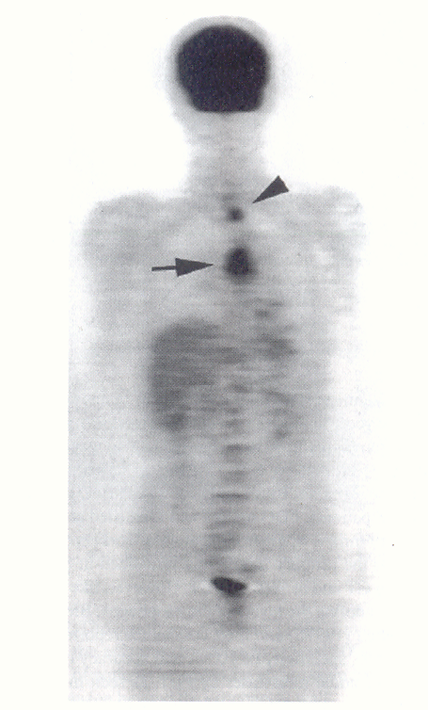
Σημειωτέον, ότι στο 90 % των περιπτώσεων ο όγκος εκτείνεται στα γειτονικά όργανα του οισοφάγου. Κάτω από την «καθοδήγηση» της αξονικής μπορεί να γίνει και βιοψία των ύποπτων λεμφαδένων (Εικόνα 4). Η MRI δεν είναι τόσο ακριβής όσο η CT στη σταδιοποίηση του καρκίνου του οισοφάγου, γι’ αυτό και δεν θεωρείται απαραίτητη.
Εικόνα 5 ΡΕΤ-scan σε ασθενή με καρκίνωμα της μεσότητας του οισοφάγου (αριστερό βέλος).
Αποκαλύπτεται και ένας διηθημένος λεμφαδένας του ανώτερου μεσοθωρακίου (δεξιό βέλος).
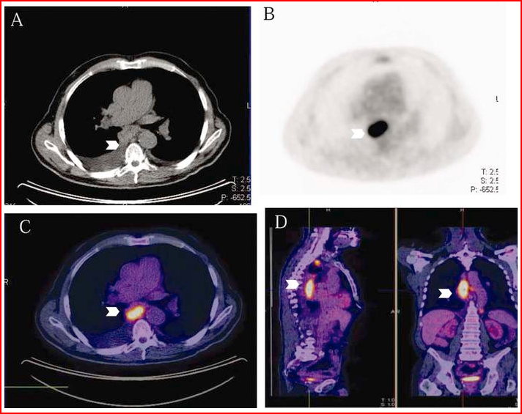
Εικόνα 6 ΡΕΤ-CT scan σε ασθενή με καρκίνωμα της μεσότητας του οισοφάγου (δεξιό βέλος). Αποκαλύπτεται και ένας διηθημένος λεμφαδένας του ανώτερου μεσοθωρακίου.
Η Τομογραφία εκπομπής ποζιτρονίων (ΡΕΤ) ανιχνεύει την αυξημένη γλυκόλυση του καρκινώματος του οισοφάγου χρησιμοποιώντας F18-Fluoro-deoxy-glucose. Ανιχνεύει τον πρωτοπαθή όγκο όσο και τις μεταστάσεις σε ποσοστό 95 % (Εικόνα 5, 6).
Το ενδοσκοπικό υπερηχογράφημα είναι αξιόπιστο εργαλείο για την σταδιοποίηση του καρκίνου του οισοφάγου, αφού, μπορεί να «δεί» την έκταση στο τοίχωμα, κατά μήκος αλλά και τυχόν διηθημένους λεμφαδένες («ευκρίνεια» 85 %) (Εικόνα 7, 8). Επειδή χρησιμοποιεί λεπτά probes, μπορεί να προσπελάσει τον όγκο και να εξετάσει τον οισοφάγο και περιφερικότερα του όγκου. Επίσης, μπορεί να παρακολουθήσει τα αποτελέσματα της συμπληρωματικής θεραπείας.
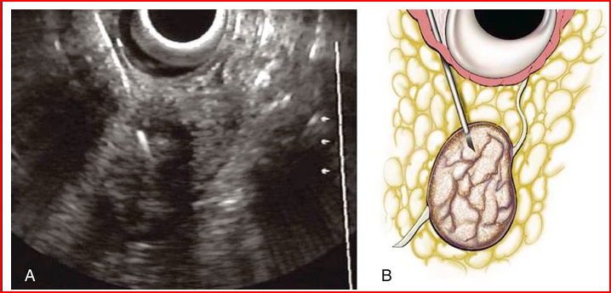
Εικόνα 7 Ενδοαυλική υπερηχογραφία σε ασθενή με καρκίνωμα του οισοφάγου. Βιοψία περιοισοφαγικού λεμφαδένα
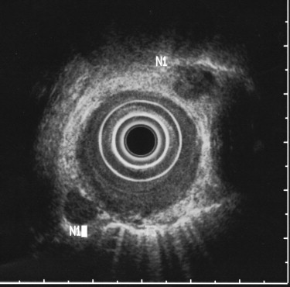
Εικόνα 8 Ενδοαυλική υπερηχογραφία σε ασθενή με καρκίνωμα του οισοφάγου που διηθεί τον μυικό χιτώνα (διάσπαση των χιτώνων) αλλά και τους περιοισοφαγικούς λεμφαδένες (LM).
Η θωρακοσκόπηση ή και λαπαροσκόπηση μπορούν να χρησιμεύσουν για τη σταδιοποίηση του καρκίνου του οισοφάγου. Έχουν ευαισθησία περίπου 90 % στη διάγνωση τυχόν μεταστατικής νόσου. Επίσης, χρησιμεύουν για να αξιολογήσουν τα αποτελέσματα της συμπληρωματικής θεραπείας (χημειο-ακτινο-θεραπεία). Η ανίχνευση μοριακών δεικτών αποτελεί μεγάλη προσφορά της παθολογοανατομίας μέσω της βιολογίας, για την πρωιμότερη διάγνωση των όγκων που δεν έχουν ακόμη κλινικά εκδηλωθεί σε άλλα πεδία, όχι όμως ακόμη σε μεγάλο βαθμό προκειμένου για το καρκίνωμα του οισοφάγου. Μπορούν να ανιχνεύσουν την ύπαρξη μικρο-μεταστάσεων, πριν αυτές γίνουν εμφανείς. Έτσι, με την μέθοδο RT-PCR γίνονται «εμφανείς» μικρομεταστάσεις στο 50 % των ιστολογικά «αρνητικών» λεμφαδένων. Το p53 μπορεί επίσης να χρησιμεύσει ικανοποιητικά σαν δείκτης εξέλιξης της βλάβης Barett σε αδενοκαρκίνωμα.

Εβδόμη έκδοση Σταδιοποίησης καρκίνου οισοφάγου.

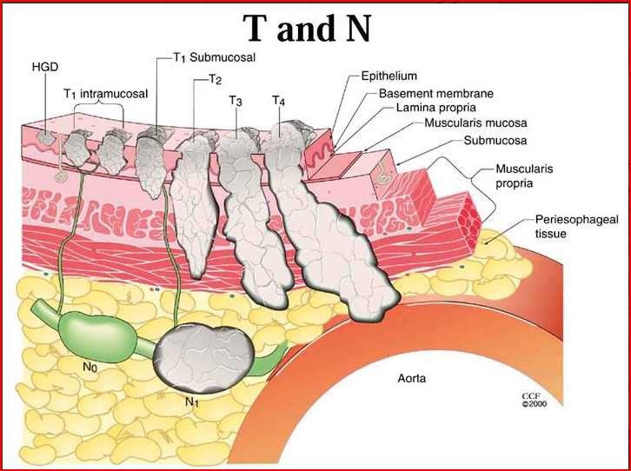
Εικόνα 9 Η έβδομη έκδοση ταξινόμησης του καρκίνου οισοφάγου σε σχέση με την έκταση του πρωτοπαθή όγκου
Το καρκίνωμα του οισοφάγου σύμφωνα με το διεθνές σύστημα ταξινόμησης κατά ΤΝΜ, κατατάσσεται σε 4 στάδια (εικόνα 9. Πίνακες 3-6).

Πίνακας 3 Η σταδιοποίηση του καρκίνου του οισοφάγου
Σταδιοποίηση του καρκίνου του οισοφάγου
1. Ταξινόμηση του όγκου
Τx | Μη-ανευρεθείς πρωτοπαθής όγκος
To | Μη-εντοπισθείς πρωτοπαθής όγκος
Tis | Όγκος in situ ή υψηλού βαθμού δυσπασία
T1a | Όγκος που διηθεί την lamina propria ή την βλεννογόνια μυϊκή στοιβάδα
T1b | Όγκος που διηθεί τον υποβλεννογόνιο χιτώνα
T2 | Όγκος που διηθεί τον μυϊκό χιτώνα
T3 | Όγκος που διηθεί τον εξωτερικό χιτώνα (adventitia)
T4a | Όγκος που διηθεί παρακείμενα όργανα (υπεζωκότα, περικάρδιο, διάφραγμα
T4b | Όγκος που διηθεί παρακείμενα όργανα (αορτή, σπονδυλικά σώματα τραχεία)
2. Ταξινόμηση των λεμφαδένων
Νx | Δεν ανιχνεύονται επιχώριοι λεμφαδένες
Νο | Μη-διήθηση επιχώριων λεμφαδένων
Ν1 | Διήθηση τουλάχιστον ενός έως δύο επιχωρίων λεμφαδένων
Ν2 | Διήθηση τουλάχιστον 3-6 επιχωρίων λεμφαδένων
Ν3 | Διήθηση >7 επιχωρίων λεμφαδένων
3. Ταξινόμηση των μακρινών μεταστάσεων
Μx | Δεν μπορούν να ανιχνευθούν μακρινές μεταστάσεις
Μο | Δεν ανευρίσκονται μακρινές μεταστάσεις
Μ1 | Ανευρίσκονται μακρινές μεταστάσεις
4. Ιστολογικός Τύπος
Πλακώδες καρκίνωμα
Αδενοκαρκίνωμα
5. Ιστολογικός βαθμός διαφοροποίησης
Gx | Δεν μπορεί να καθοριστεί – ταξινομείται σαν G1
G1 | Καλός διαφοροποιημένο
G2 | Μέτρια διαφοροποιημένο
G3 | Φτωχά διαφοροποιημένο
G4 | Αδιαφοροποίητο
Άνω όριο του όγκου
Άνω ή μέσος οισοφάγος
Κατώτερος οισοφάγος

Πίνακας 4 Στάδια του καρκίνου του οισοφάγου
Σταδιοποίηση
Στάδιο 0 | ΤisNoMo
Σταδιο Ι | T1NoMo
Στάδιο ΙΙΑ | T2NoMo ή Τ3ΝοΜο
Στάδιο ΙΙΒ | T1Ν1Μο ή Τ2Ν1Μο
Στάδιο ΙΙΙ | Τ3Ν1Μο ή Τ4 κάθε Ν Μο
Στάδιο ΙV | Κάθε Τ- κάθε Ν- Μ1
Στάδιο IVa | Κάθε Τ- κάθε Ν- Μ1a
Στάδιο IVb | Κάθε Τ- Ν- Μ1b

Πίνακας 5 Η έβδομη έκδοση AJCC/UICC για M0 πλακώδες οισοφαγικό καρκίνωμα

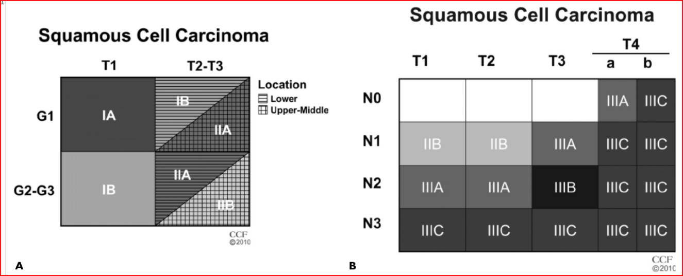

Πίνακας 6 Η έβδομη έκδοση AJCC/UICC για M0 αδενοκαρκίνωμα οισοφάγου

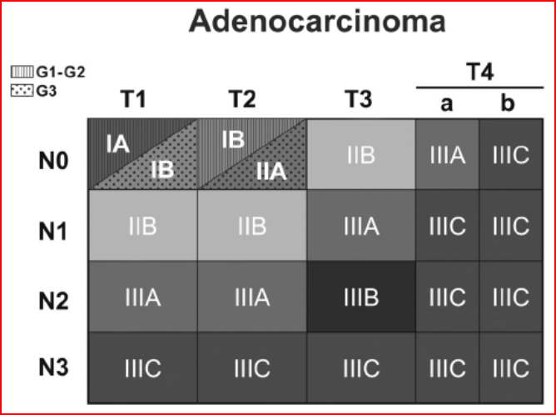

Θεραπεία
Η θεραπεία του οισοφάγου είναι χειρουργική. Αυτή διακρίνεται σε θεραπευτική χειρουργική και σε παρηγορική για τις ανεγχείρητες περιπτώσεις προκειμένου για την βελτίωση της ποιότητας ζωής του ασθενούς. Δυστυχώς, ακόμη και για τις περιπτώσεις της θεραπευτικής χειρουργικής τα αποτελέσματα είναι φτωχά. Η 5ετής επιβίωση κυμαίνεται από 20-40 % εξαρτώμενη κύρια από το στάδιο της νόσου, από τη «ριζικότητα» της επέμβασης, από τον ιστολογικό τύπο και λιγότερο από τη συμπληρωματική μετεγχειρητική θεραπεία (Εικόνα 10-12). Η «ριζικότητα» απευθύνεται στη πλήρη αφαίρεση των επιχώριων λεμφαδένων, ώστε να απομακρυνθούν όλοι οι πιθανά διηθημένοι από τη νόσο.
Η συμπληρωματική θεραπεία έχει επίσης φτωχά αποτελέσματα βελτιώνοντας ελάχιστα τις καμπύλες επιβίωσης.
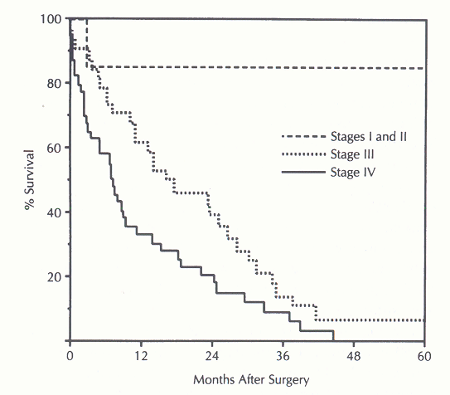
Εικόνα 10 Η μεγάλη βαρύτητα του κλινικού σταδίου κατά το χρόνο τη χειρουργικής αντιμετώπισης για την απώτερη επιβίωση. Για τα στάδια Ι και ΙΙ η 5ετής επιβίωση ξεπερνά το 80%. Για το στάδιο ΙΙΙ δεν ξεπερνά το 15 %, ενώ για το στάδιο IV δεν ξεπερνά τους 40 μήνες.

Εικόνα 11 Η διαφοροποίηση ανάμεσα σε επιδερμοειδές και αδενοκαρκίνωμα του οισοφάγου σε σχέση με την 5ετή επιβίωση
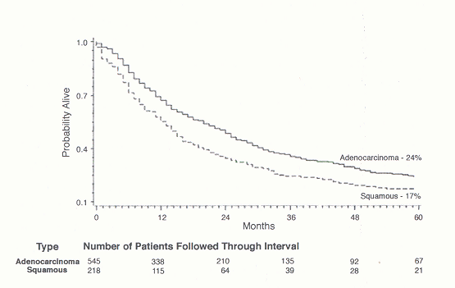

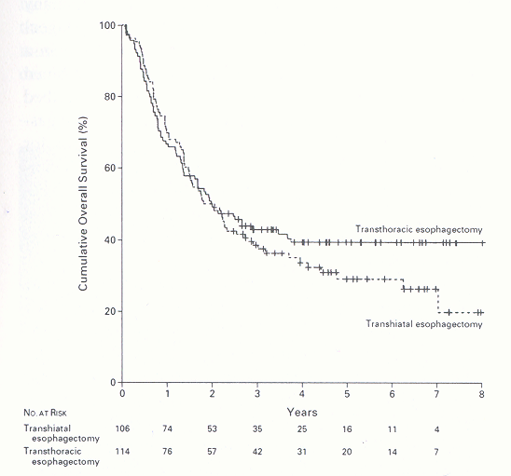
Η αφαίρεση του οισοφάγου μπορεί να γίνει είτε διαθωρακικά (transthoracic esophagectomy) είτε διακοιλιακά μέσω του οισοφαγικού τρήματος (transhiatal esophagectomy). Κατά τη διαθωρακική οισοφαγεκτομή χρησιμοποιείται η μέθοδος Ivor-Lewis που συνδυάζει θωρακική τομή στο 8^{ο} μεσοπλεύριο διάστημα και κοιλιακή μέση υπερομφάλια τομή. Δια μέσου της τομής παρασκευάζεται ο οισοφάγος και το στομάχι, αφαιρούνται ο οισοφάγος και τμήμα του στομάχου, ενώ το υπόλοιπο στομάχι εισάγεται υπό μορφή κρημνού στο θώρακα και αναστομώνεται με το περιφερικό κολόβωμα του κεντρικού οισοφάγου. Η θνητότητα αυτής της επέμβασης είναι κάτω του 5 %, η νοσηρότητα 40 %, η τοπική υποτροπή 5 % και η 5ετής επιβίωση προσεγγίζει περίπου το 25 %. Κατά τον Akiyama μπορεί με την παραπάνω επέμβαση να αφαιρεθεί ολόκληρος ο οισοφάγος και η οισοφαγογαστρική αναστόμωση να γίνει στον τράχηλο, επιτρέποντας έτσι εκτεταμένο και ριζικό λεμφαδενικό καθαρισμό 3 επιπέδων: του τραχήλου, του μεσοθωρακίου και του ελάσσονος τόξου. Η 3ετής επιβίωση μπορεί να φτάσει το 56 % και η 5ετής το 40 % , αλλά η νοσηρότητα υπερβαίνει το 45 %. Η κοιλιακή διά του οισοφαγικού τρήματος οισοφαγεκτομή, αποφεύγει τη βαρύτητα της θωρακοτομής (μετεγχειρητική αναπνευστική ανεπάρκεια, ατελεκτασία, αναπνευστικές λοιμώξεις), αλλά δεν μπορεί να εξασφαλίσει την «ριζικότητα» στην αφαίρεση των λεμφαδένων όπως το κάνει η διαθωρακική προσπέλαση. Σύμφωνα με τον Orringer που την εισήγαγε, μετά την παρασκευή και κινητοποίηση του προς αφαίρεση τμήματος του στομάχου, ο οισοφάγος παρασκευάζεται δακτυλικά κατά το κατώτερο 3μόριό του δια μέσου του οισοφαγικού τρήματος και κατά το άνω και μέσο 3μόριό του διά μέσου τραχηλικής τομής.

Εικόνα 12 Η καμπύλη επιβίωσης μετά από θωρακοτομή ή διακοιλιακή οισοφαγεκτομή συγκριτικά. Η διαθωρακική φαίνεται να υπερτερεί (όχι στατιστικά σημαντικά), ίσως γιατί επιτυγχάνει ριζικότερη αφαίρεση των ομάδων των περιοισοφαγικών λεμφαδένων. Η διαφορά όμως αυτή μοιάζει να γίνεται τέτοια μετά την 5ετία.

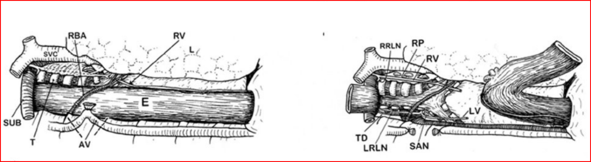
Εικόνα 13. Παρασκευή του οισοφάγου από το Μεσοθωράκιο με πρόσβαση με δεξιά θωρακοτομή
Μετά την οισοφαγο-γαστρεκτομή ο κρημνός του στομάχου φέρεται μέσω οπισθοστερνικού tunnel και αναστομώνεται με το κολόβωμα του τραχηλικού οισοφάγου. Υποστηρίζεται, ότι έχει χαμηλότερη χειρουργική θνητότητα και ποσοστό επιπλοκών. Φαίνεται όμως να υστερεί ως προς την απώτερη επιβίωση, αλλά όχι με στατιστικά σημαντική διαφορά. Για τις περιπτώσεις που απαιτείται ολική γαστρεκτομή, πρέπει να χρησιμοποιηθεί κάποιο άλλο μόσχευμα για υποκατάσταση του αφαιρεθέντος οισοφάγου. Τέτοιο μόσχευμα μπορεί να είναι τμήμα του παχέος εντέρου ή της νήστιδας (εικόνα 14). Μειονεκτήματα της χρησιμοποίηση του παχέος εντέρου είναι ότι πρέπει να εκτελεστούν 3 αναστομώσεις και ευκαιριακά μπορεί ο κρημνός να υποστεί ισχαιμία. Η χρήση έλικας της νήστιδας είναι μια άλλη εναλλακτική λύση, ευκολότερη, αφού θα απαιτήσει μόνο 2 αναστομώσεις (Εικόνα 15). Το αδενοκαρκίνωμα της γαστροοισοφαγικής συμβολής θα απαιτήσει εκτομή του κατώτερου οισοφάγου και του θόλου του στομάχου και χρήση στη συνέχεια του εναπομείναντος στομάχου ως σωληνωτού κρημνού για την αποκατάσταση της συνέχειας του ανώτερου πεπτικού. Αν το καρκίνωμα εκτείνεται πέρα των 2 εκατοστών από τη θέση της γαστροοισοφαγικής συμβολής, θα εκτελεστεί ολική γαστρεκτομή και σαν κρημνός θα χρησιμοποιηθεί τμήμα νήστιδας. Η 5ετής επιβίωση δεν ξεπερνά το 25%.
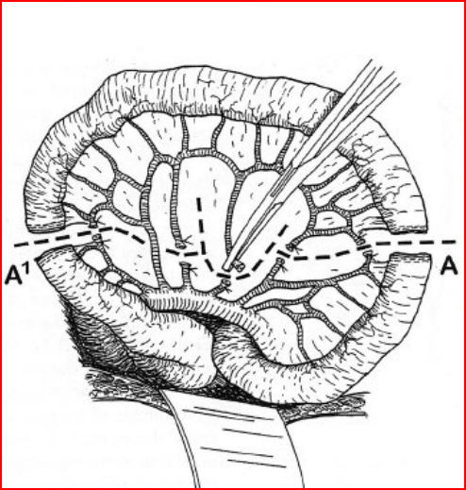
Εικόνα 14 Δημιουργία αιματούμενου νηστιδικού κρημνού
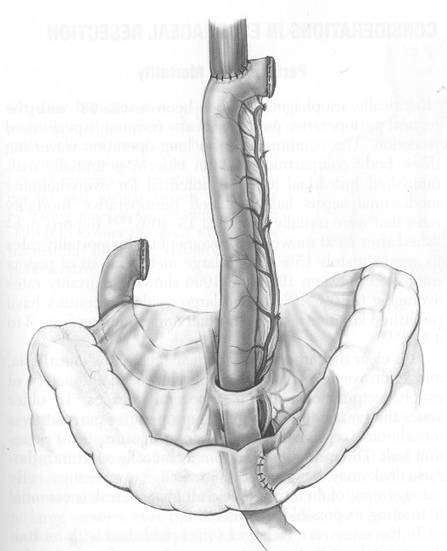
Εικόνα 15 Η χρησιμοποίηση τμήματος νήστιδας για την αποκατάσταση της συνέχειας του πεπτικού σωλήνα μετά από οισοφαγο-γαστρεκτομή. Έχει εκτελεστεί ολική γαστρεκτομή και κατώτερη οισοφαγεκτομή. Το κολόβωμα του 12δακτύλου έχει συγκλειστεί με συρραπτικό. Καλώς αιματούμενος νηστιδικός κρημνός φέρεται αρχικά διαμεσοκολικά και ύστερα διά μέσου του οισοφαγικού τρήματος και αναστομώνεται τελικο-πλάγια με το κεντρικό κολόβωμα του οισοφάγου. Το κεντρικό κολόβωμα της νήστιδας αναστομώνεται στη συνέχεια τελικο-πλάγια στη νήστιδα εξασφαλίζοντας έτσι τη συνέχεια του γαστρεντερικού σωλήνα.
Βιβλιογραφία
- Flejou JF, Odze RD, Montgomery E, et al. Adenocarcinoma of the oesophagus. In: FT Bosman, F Carneiro, RH Hruban, et al., eds. WHO Classication of Tumors of the Digestive System. 2010:25–31.
- Jankowski J, Barr H, Wang K. et al. Diagnosis and management of Barrett’s oesophagus. BMJ. 2010;341:597–602.
- Jemal A, Siegel R, Xu J, et al. Cancer statistics, 2010. CA: Cancer J Clin. 2010;60:277–300.
- Lerut T, Coosemans W, Decker G, et al. Surgical techniques. J Surg Oncol. 2005;92:218–229.
- Montgomery E, Field JK, Boffetta P, et al. Squamous cell carcinoma of the oesophagus. In: FT Bosman, F Carneiro, RH Hruban, et al., eds. WHO Classication of Tumors of the Digestive System. 2010:18–24.
- National Cancer Institute. A Snapshot of Esophageal Cancer. Incidence and Mortality Rate trends. 2009 Source for incidence and mortality data: Surveillance, Epidemiology, and End Results (SEER) Program and the National Center for Health Statistics. Additional statistics and charts are available at http://seer.cancer.gov/
- Paull A, Trier JS, Dalton D, et al. The histologic spectrum of Barrett’s esophagus. N Engl J Med. 1976;295:476–480.
- Riddell RH, Odze RD. Denition of Barrett’s esophagus: time for a rethink—is intestinal metaplasia dead? Am J Gastroenterol. 2009;104:2588–2594.
- Sampliner RE. The Practice Parameters Committee of the American College of Gastroenterology. Practice guidelines on the diagnosis, sur-veillance, and therapy of Barrett’s esophagus. Am J Gastroenterol. 1998;93:1028–1032.
- Spechler SJ, Fitzgerald RC, Prasad GA, et al. Molecular mechanism, and endoscopic treatment of Barrett’s esophagus. Gastroenterology. 2010;138:854–869.

